Výukový materiál zpracovaný v rámci projektu



**Registrační číslo projektu:** CZ.1.07/1.4.00/21.1174

**Škola – adresa:** Základní škola, Dobrá, okres Frýdek-Místek [www.zsdobra.cz](http://www.zsdobra.cz), [zsdobra@zsdobra.cz](mailto:zsdobra@zsdobra.cz)

**Šablona:** č. 7

**Ověření ve výuce (dne): 2. 6. 2011 Pořadové číslo hodiny: 20**

**Třída: 8. A Předmět: zeměpis**

|  |  |
| --- | --- |
| **Název:** | **Zlínský kraj** |
| **Anotace:** | Pracovní list ke Zlínskému kraji. Žáci pracují s mapou i jinými zdroji. Řeší úkoly (přesmyčka, přiřazování, doplňování…) zaměřené na osídlení, povrch a zajímavosti kraje. |
| **Autor:** | Mgr. Lukáš Kubiena |
| **Jazyk:** | čeština |
| **Očekávaný výstup:** | Lokalizuje na mapách jednotlivé kraje České republiky a hlavní jádrové a periferní oblasti z hlediska osídlení a hospodářských aktivit. |
| **Speciální vzdělávací potřeby:** | žádné |
| **Klíčová slova:** | Zlínský kraj, města, vzdálenosti, znaky měst, přiřazování, doplňování, přesmyčka, hádanka. |
| **Rozvíjené klíčové kompetence:** | KP, KŘP |
| **Druh učebního materiálu:** | Pracovní list |
| **Druh interaktivity:** | aktivita |
| **Cílová skupina:** | žák |
| **Stupeň a typ vzdělávání:** | základní vzdělávání - druhý stupeň |
| **Ročník:** | 8. |
| **Celková velikost:** | 144 kB |
| **Vazby na ostatní materiály:**  ***(Seznam dokumentace)*** | - |

1. **V přesmyčkách najdi názvy sedmi měst Zlínského kraje:**
2. H O L U Č E V I C A _______________________
3. V R Ž O N O  D O P Š T Ě R O H M A D ______________________________
4. L Í Z N __________________
5. M Ě R O K Ř Í Ž _______________________
6. V Í N S E T __________________
7. O K R O T I O V C E _______________________
8. H E U R É K S   T Ě Š I H R A D ___________________________________
9. **Města z předchozího úkolu přiřaď k následujícím nápovědám:**

„město obuvi“ –

skanzen (Valašské muzeum v přírodě) –

památka UNESCO –

lázeňské město –

jedno z center Velkomoravské říše –

řeka Bečva (ne Rožnovská) –

výroba pneumatik –

1. 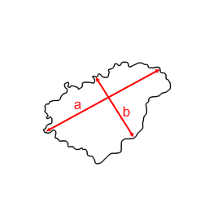**Zjisti následující rozměry (v km) Zlínského kraje:**

rozměr a = _________ km

rozměr b = _________ km

1. **Zjisti, kterým městům Zlínského kraje patří tyto znaky:**

[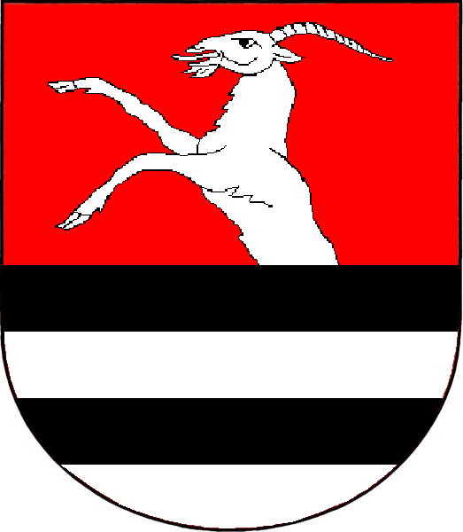](http://upload.wikimedia.org/wikipedia/commons/e/e1/Bystrice_pod_Hostynem-znak.png)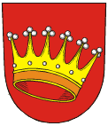[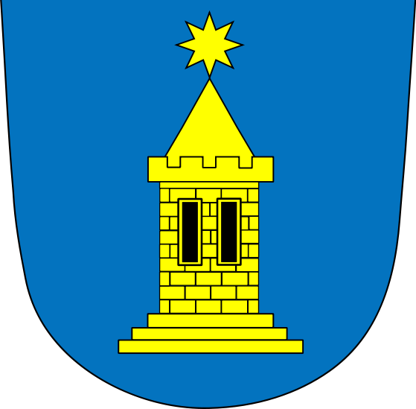](http://upload.wikimedia.org/wikipedia/commons/f/f3/Holesov.svg)[](http://upload.wikimedia.org/wikipedia/commons/f/f0/Vizovice_CoA_CZ.svg)Obr. 1 Obr. 2 Obr. 3 Obr. 4

**______________________ _____________________**

**______________________ ______________________**

1. **Na základě následujících indicií uhádni jedno hojně navštěvované místo Zlínského kraje:**

ZLÍN – VELBLOUD – SÍDLO – PLOT odpověď: ________________________

1. **Oprav popletené názvy obcí a měst Zlínského kraje:**

Valašské Boty _________________________

Velké Josefovice _________________________

Napapila _________________________

Vepřové _________________________

Buvolí _________________________

Košilov _________________________

**ŘEŠENÍ:**

1. a) Luhačovice

b) Rožnov pod Radhoštěm

c) Zlín

d) Kroměříž

e) Vsetín

f) Otrokovice

h) Uherské Hradiště

1. „město obuvi“ – Zlín

skanzen (Valašské muzeum v přírodě) – Rožnov pod Radhoštěm

památka UNESCO – Kroměříž

lázeňské město – Luhačovice

jedno z center Velkomoravské říše – Uherské Hradiště

řeka Bečva (ne Rožnovská) – Vsetín

výroba pneumatik – Otrokovice

1. a = cca 98 km

b = cca 55 km

1. 1 – Vizovice, 2 – Holešov, 3 – Valašské Meziříčí, 4 – Bystřice pod Hostýnem
2. ZOO Lešná u Zlína
3. Valašské Klobouky, Velké Karlovice, Napajedla, Hovězí, Zubří, Halenkov

**Použité zdroje:**

**Obr. 1:** Tlusťa. Wikimediacommons[online]. 2007 [cit. 2011-06-01]. File:Vizovice CoA CZ.svg.

Dostupné pod licencí Creative Commons Attribution-Share Alike 2.5 na WWW:

<http://commons.wikimedia.org/wiki/File:Vizovice_CoA_CZ.svg?uselang=cs>

**Obr. 2:** Hanka525. Wikimediacommons[online]. 2011 [cit. 2011-06-01]. File:Holesov.svg.

Dostupné pod licencí Creative Commons Attribution-Share Alike 3.0 na WWW:

<http://commons.wikimedia.org/wiki/File:Holesov.svg>

**Obr. 3:** Julo. Wikimediacommons[online]. 2006 [cit. 2011-06-01]. File:Valasske Mezirici znak.png.

Dostupné pod licencí Creative Commons Attribution-Share Alike 2.5 na WWW:

<http://commons.wikimedia.org/wiki/File:Valasske_Mezirici_znak.png?uselang=cs>

**Obr. 4:** Maiow Maiow. Wikimediacommons[online]. 2008 [cit. 2011-06-01]. File:Bystrice pod Hostynem-znak.png.

Dostupné pod licencí Creative Commons Attribution-Share Alike 2.5 na WWW:

<http://commons.wikimedia.org/wiki/File:Bystrice_pod_Hostynem-znak.png>